Briļļu ietvari bērniem ar īpašām vajadzībām
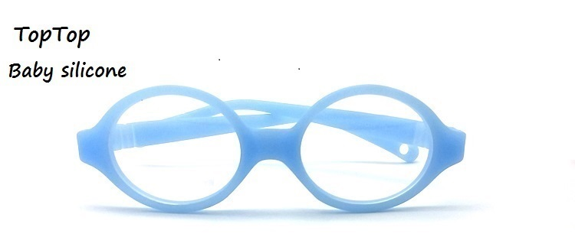
TOPTOP 3543700 37-15-115
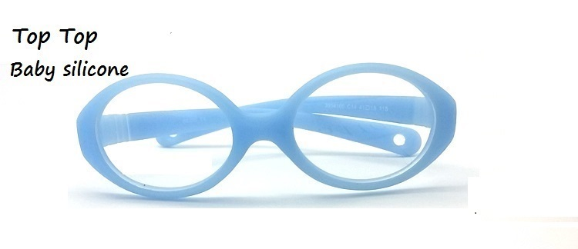
TOPTOP 3554100 41-15-115

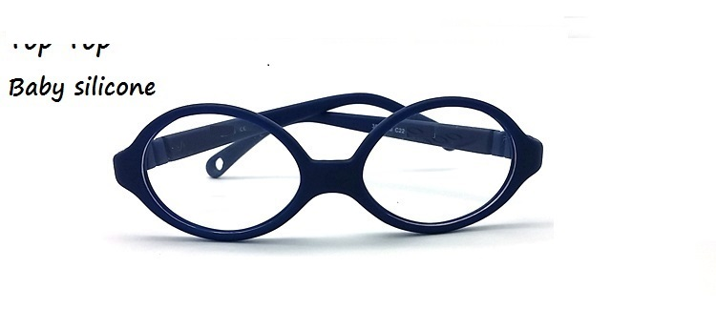
TOPTOP 3563900 39-14-115

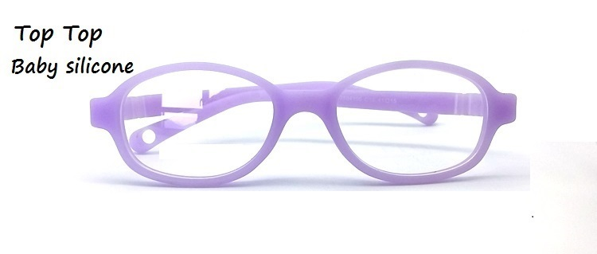
TOPTOP 3594100 40-15-115
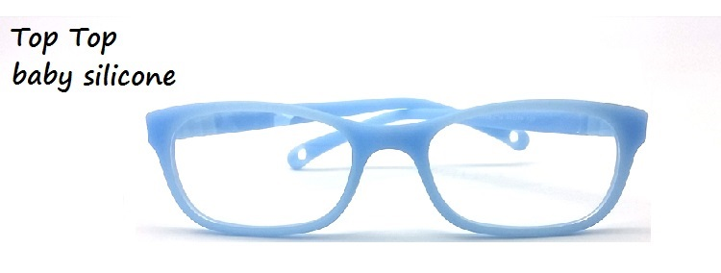
TOPTOP TR869 44-16-120

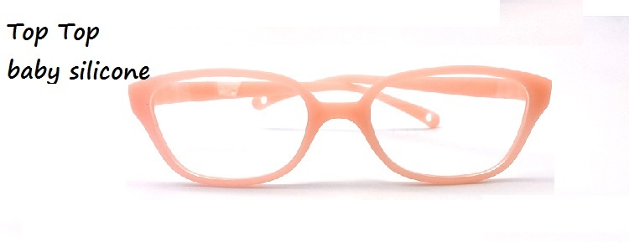
TOPTOP TR911 44-16-115
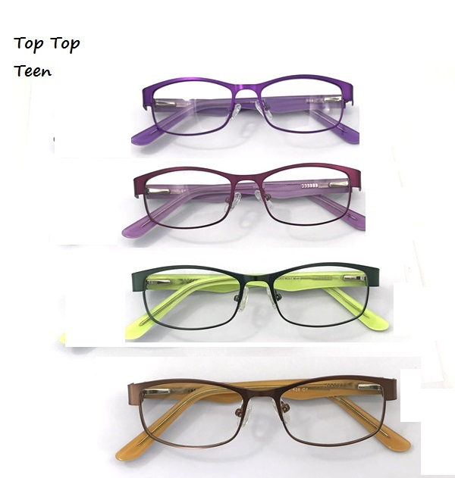
TOPTOP TP9045 47-15-128
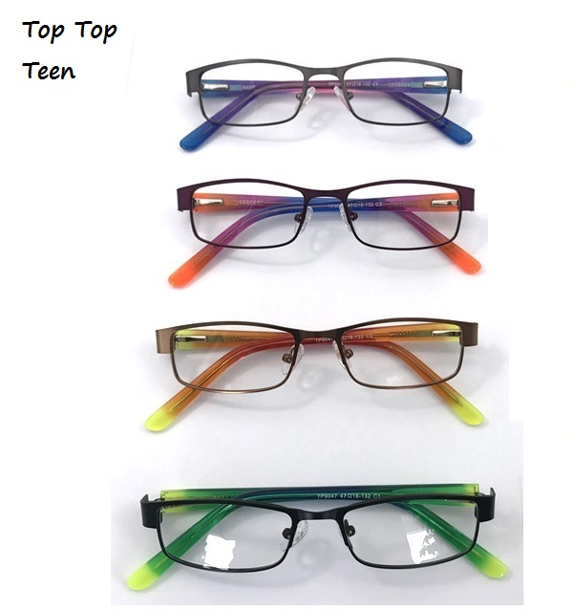
TOPTOP TP 9047 47-16-132
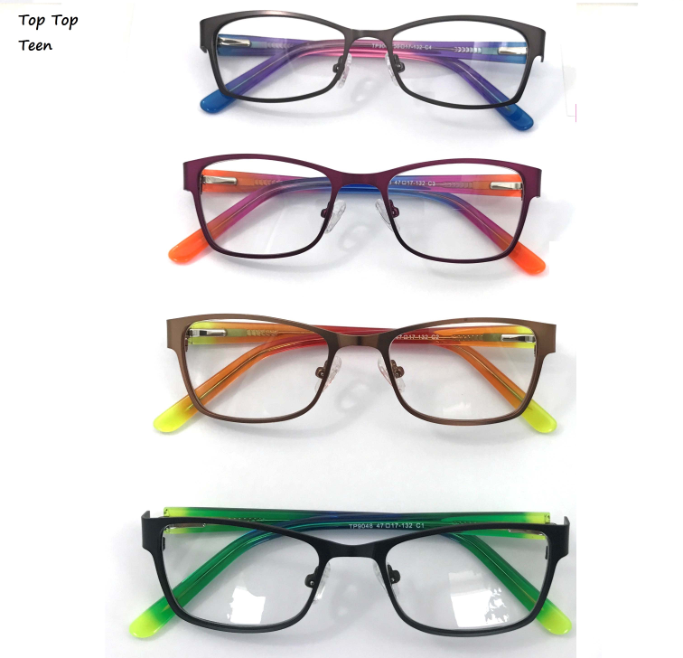
TOPTOP TP9048 47-17-132
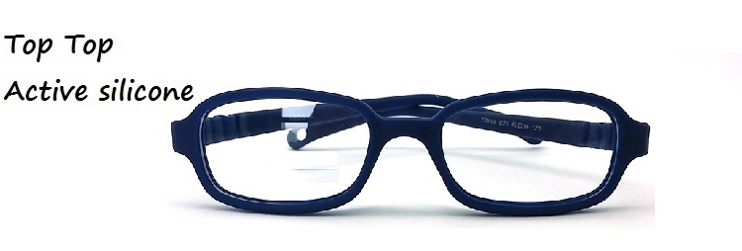
TOPTOP TR688 43-16-115

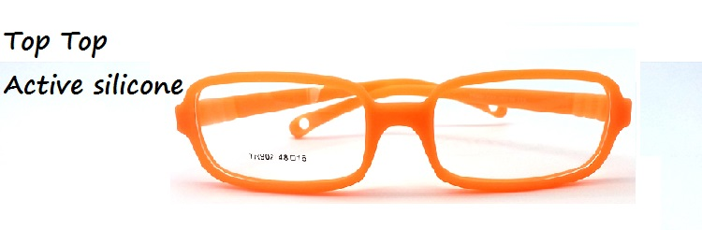
TOPTOP TR902 48-16-115

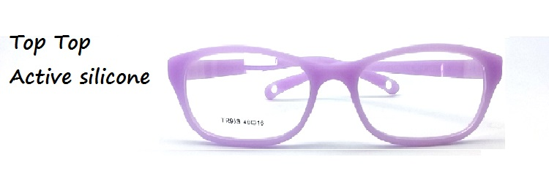
TOPTOP TR903 48-16-115

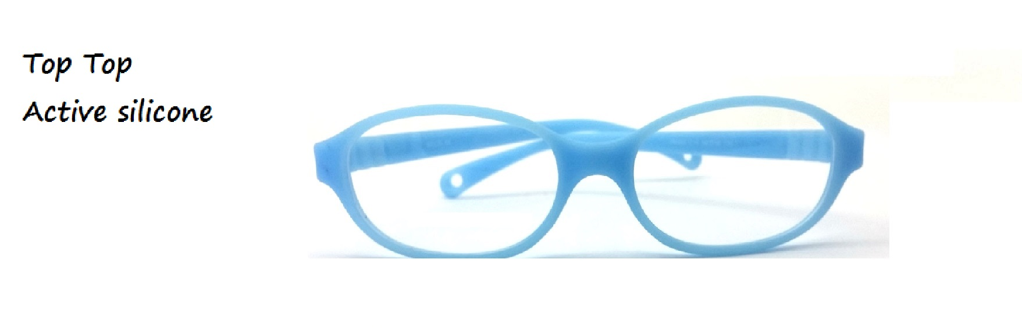
TOPTOP TR960 50-16-125
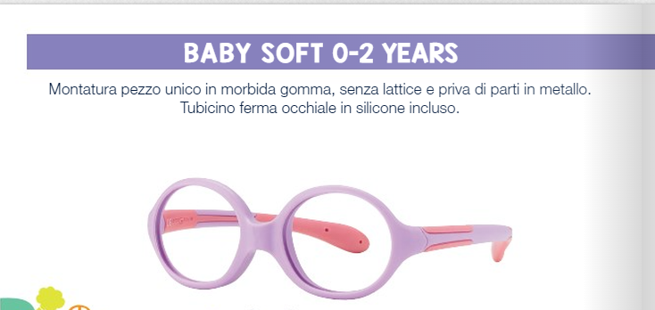
Izmērs | Modelis
34-14-105 | 15701
34-14-105 | F0191
36-14-105 | 15701
36-14-105 | F0191
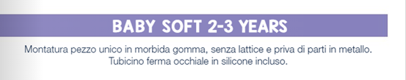
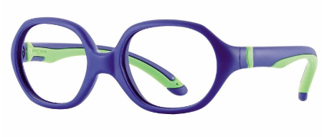

Izmērs | Modelis
42-15-110 | 15721
42-15-110 | 15724

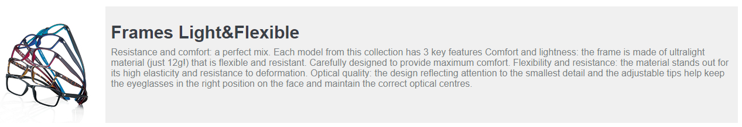

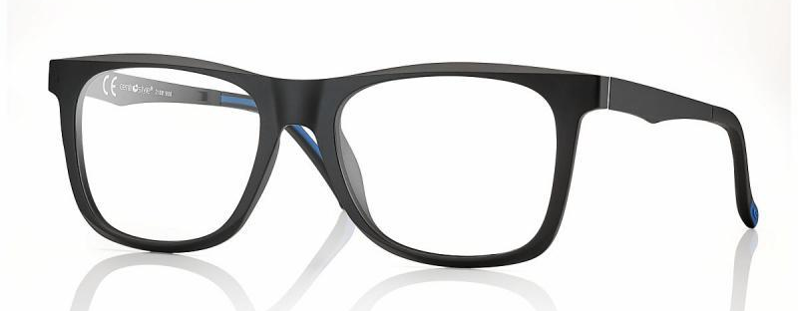
CENTROSTYLE F0384 54-18-145/56-18-145
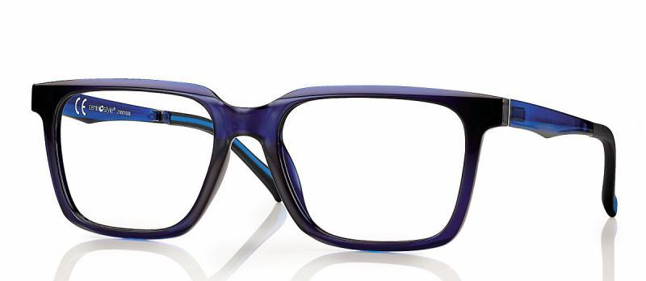
CENTROSTYLE F0383 54-18-145

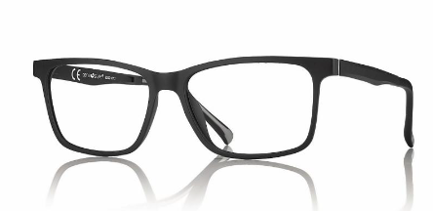
CENTROSTYLE F0284 55-15-145

